
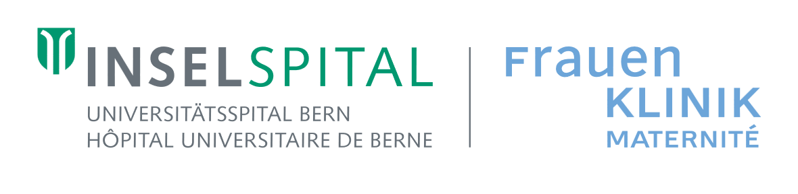



Einverständniserklärung zur Nabelschnurblutspende
für die hybride Einlagerung

Ich erkläre mich freiwillig bereit, das Nabelschnurblut meines Kindes im Rahmen der hybriden Einlagerung in der Schweiz aufbewahren zu lassen und für eine Blutstammzell-Transplantation für mein Kind selbst, für ein Familienmitglied oder für eine unverwandte Patientin, einen unverwandten Patienten weltweit zur Verfügung zu stellen.
Ich habe den Inhalt der Dokumente «Informationen zur hybriden Nabelschnurblutspende» und «Hämoglobinopathie-Test» verstanden und stimme den dort aufgeführten Bedingungen zur Bearbeitung und Aufbewahrung der Nabelschnurblutspende zu. Ich hatte Gelegenheit Fragen zu stellen, und alle meine Fragen wurden beantwortet. Ich hatte genügend Zeit, um meine Entscheidung zur Spende zu treffen.
Insbesondere erkläre ich mich einverstanden:
- die Geburtsklinik zu informieren, falls ich oder mein Kind innert zwei Wochen nach der Geburt erkranken.
- die Geburtsklinik auch später im Leben über schwere Krankheiten bei mir oder meinem Kind zu informieren.
- dass mir für Tests auf Infektionskrankheiten eine Blutprobe entnommen wird.
- dass die HLA-Gewebemerkmale der Blutstammzellen bestimmt werden.
- dass aus dem Nabelschnurblut ein genetischer Test auf Hämoglobinopathien durchgeführt wird, bevor es für eine Transplantation verwendet wird.
- dass die Daten zur Nabelschnurblutspende in verschlüsselter Form (pseudonymisiert) in die Datenbank von Blutspende SRK Schweiz AG aufgenommen und gespeichert werden.
- dass die Nabelschnurblutspende aufbewahrt wird, solange es für den geplanten medizinischen Zweck nötig ist.
- dass die Nabelschnurblutbank und Blutspende SRK Schweiz AG sowie ihre autorisierten Prüflabore Daten aus meinem Probenmaterial anonymisiert für statistische Analysen nutzen. Dies beinhaltet auch die Auswertung der HLA-Gewebemerkmale.
- die Nabelschnurblutbank über Änderungen meiner Kontaktdaten zu informieren.
- dass ich bei einer Anfrage für eine Patientin oder einen Patienten meinen Entscheid, ob das Nabelschnurblut zur Spende für die Patientin, den Patienten freigegeben werden kann oder ob dieses für mein Kind und/oder die Familie behalten werden soll, innerhalb von zwei Arbeitstagen mitteilen muss.
Mir ist bekannt:
- dass die Nabelschnurblutspende freiwillig ist.
- dass ich meine Einwilligung bis zur Entnahme der Spende ohne Begründung widerrufen kann.
- dass ich alle Testergebnisse einsehen darf.
- dass ich die Kosten der hybriden Einlagerung des Nabelschnurblutes trage. Nur wenn die Nabelschnurbluteinheit, mit meinem Einverständnis, für eine Patientin oder einen Patienten zur Verfügung gestellt wird, erhalte ich meine Unkosten von Swiss Stem Cells Biotech vollständig rückvergütet.
- dass die Blutstammzellen meins Kindes für die hybride Einlagerung geeignet sein müssen. Falls dies nicht der Fall ist, werden sie für die private Verwendung, das heisst für mein Kind oder ein Familienmitglied, eingelagert.
- dass nach einer Transplantation genetische Tests bei der Empfängerin, beim Empfänger durchgeführt werden und ich informiert werde, sollten diese Tests wichtige Informationen zu Risiken für mein Kind liefern. Dies passiert sehr selten.
- dass nach einer Transplantation einzelne Blutproben der Spende lange aufbewahrt werden.
- dass meine Daten im Register von Blutspende SRK Schweiz AG verbleiben, es sei denn ich oder mein volljähriges Kind widerrufen die Registrierung im öffentlichen Register. Bei einer Widerrufung werden die Daten im öffentlichen Register inaktiviert und die Einlagerung wird als private Einlagerung fortgesetzt.
- dass Blutspende SRK Schweiz AG der Schweizerischen Gesetzgebung (Transplantation und Datenschutz) untersteht. Meine persönlichen Daten und die meines Kindes werden streng vertraulich behandelt. Im Rahmen der Vor- und Nachbereitung für die Spende werden die Nabelschnurblut-Identifikationsnummer und die relevanten pseudonymisierten Gesundheitsdaten sowohl national als auch international verwendet und an die Europäische Gesellschaft für Blut- und Knochenmark-Transplantation (EBMT) übermittelt. Dies kann auch Länder umfassen, die nicht über ein mit der Schweiz vergleichbares Datenschutzrecht verfügen und in denen die Datensicherheit möglicherweise nicht im gleichen Umfang gewährleistet ist.
- dass meine Proben und Daten gemäss den gesetzlichen Vorgaben aufbewahrt werden.
Wenn Sie bereit sind, das Nabelschnurblut Ihres Kindes zu spenden,
füllen Sie bitte Seite 3 dieser Einverständniserklärung aus.
 | 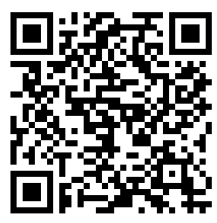 | Weitere Informationen zu den Datenschutzbestimmungen:  - QR-Code  - www.blutstammzellspende.ch/datenschutz  Bei Fragen kann ich mich jederzeit auch an datenschutz@blutspende.ch wenden.
Ich habe alle oben genannten Informationen verstanden. Insbesondere bin ich mit der Entnahme, Verarbeitung, Untersuchung und langfristigen Aufbewahrung der Nabelschnurbluteinheit und der damit verbundenen Daten und Dokumente einverstanden. Des Weiteren stimme ich der Übermittlung der verschlüsselten Daten an internationale Datenempfänger zum beschriebenen Zweck zu.
Ich bin damit einverstanden, das Nabelschnurblut meines Kindes zum Zweck der hybriden Einlagerung in die private Nabelschnurblutbank Swiss Stem Cells Biotech einzulagern und die Daten für eine mögliche Blutstammzell-Transplantation weltweit zur Verfügung zu stellen.

Meine persönlichen Daten lauten:
Name: Vorname:
Geburtsdatum (TT MM JJJJ):
Datum: Unterschrift:

Bestätigung des Entnahmepersonals:
Mit meiner Unterschrift bestätige ich, dass die Mutter der Nabelschnurblut-Entnahme zugestimmt hat
und die Einverständniserklärung vollständig ausgefüllt vorliegt.
Name: Vorname:
Datum: Unterschrift:

